# Informacja o Szkole Podstawowej im. Mikołaja Kopernika w Łękińsku – ETR

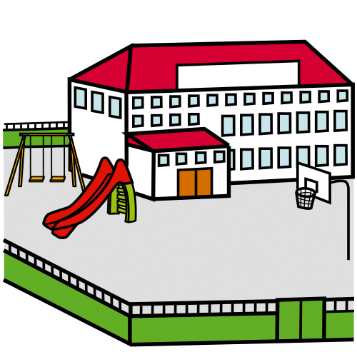

## Szkoła Podstawowa im. Mikołaja Kopernika w Łękińsku

znajduje się w miejscowości Łękińsko przy ulicy Szkolnej 20.

Do szkoły można przyjść albo zadzwonić od poniedziałku do piątku.

Szkoła jest otwarta:

* w poniedziałki, wtorki, środy, czwartki i piątki od godziny 7:30 do godziny 15:30.
* telefon: 44 7314225,
* telefon komórkowy: 781555109

W budynku nie ma pętli indukcyjnych. Pętla indukcyjna to urządzenie, które pomaga słyszeć osobom z aparatami słuchowymi.

Na tablicach informacyjnych nie ma oznaczeń w alfabecie Braille’a. Alfabet Braille’a to sposób pisania dla osób niewidomych.

Tablice informacyjne nie zawierają odpowiedniej wielkości czcionki przystosowanej dla osób słabowidzących.

Do budynku szkoły możesz wejść z psem asystującym i psem przewodnikiem.

Na szkolnych korytarzach znajdują się, żółte pasy, które stanowią linie pomocnicze w samodzielnym poruszaniu się osób słabowidzących.

W naszej szkole nauczyciele przekażą ci wiedzę i pomogą ukończyć szkołę.

Ukończenie szkoły pozwala na dalszą naukę w szkole ponadpodstawowej.

## Do budynku szkoły prowadzą dwa wejścia główne: A i G

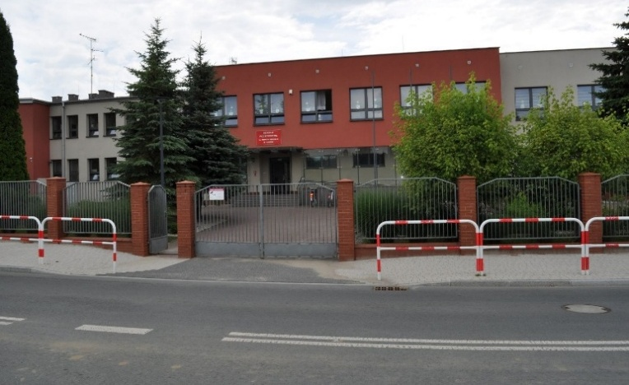

Wejście główne do starego budynku A (od ulicy Szkolnej)

Przy głównym wejściu do szkoły przy ul. Szkolnej 20 jest portiernia. Tam otrzymasz pomoc i dowiesz się gdzie załatwić sprawę.

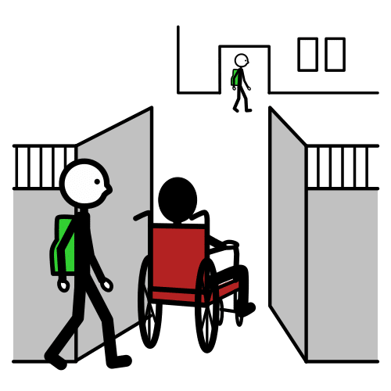

Wejście główne do nowego budynku G (od strony parkingu)

Do budynku szkoły można wjechać na wózku inwalidzkim. Nie ma schodów. Korytarze są szerokie. W budynku jest winda i toalety.  
 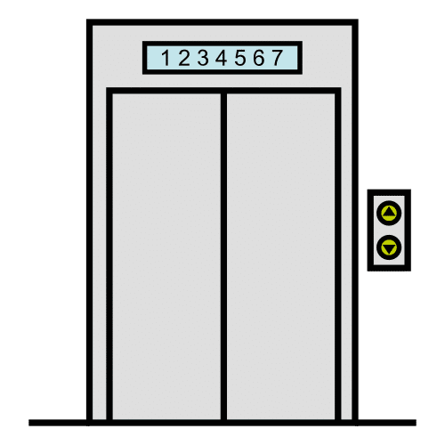

Na parkingu jest miejsce dla samochodu dla osób z niepełnosprawnościami.



Przy wejściu głównym do nowego budynku G (od strony parkingu), na parterze, jest sekretariat szkoły.



Tam możesz zostawić pismo. Pismo możesz też wysłać:

* pocztą tradycyjną (na adres: Szkoła Podstawowa im. Mikołaja Kopernika w Łękińsku ul. Szkolna 20, 97-410 Kleszczów)
* pocztą elektroniczną (mejlem na : sekretariat@splekinsko.pl)

W sekretariacie szkoły załatwisz różne sprawy. Na przykład:

* zapiszesz dziecko do szkoły
* odbierzesz legitymację szkolną
* odbierzesz arkusz ocen, świadectwo ukończenia szkoły.

Na parterze nowego budynku jest też gabinet dyrektora szkoły i wicedyrektora szkoły.

Dyrektorem szkoły jest Agnieszka Kowalczyk.

O wszystkim co robimy w szkole możesz przeczytać na stronie: www.splekinsko.pl